# LAB Tema 2- Mantenimiento del Software: 2.2 Refactorización Software

Contenido

LAB Tema 2- Mantenimiento del Software: 2.2 Refactorización Software 1

Refactorizaciones llevadas acabo por Iñaxio Inda Araguás 1

"Write short units of code" (capítulo 2) 1

"Write short units of code" (capítulo 2) 5

“Duplicate code” (capítulo 4). 5

"Keep unit interfaces small " (capítulo 5) 6

## Refactorizaciones llevadas acabo por Iñaxio Inda Araguás

Miembro: Iñaxio Inda Araguás

### "Write short units of code" (capítulo 2)

Guideline:

• Limit the length of code units to 15 lines of code.

• Do this by not writing units that are longer than 15 lines of code in the first place, or by splitting long units into multiple smaller units until each unit has at most 15 lines of code.

• This improves maintainability because small units easy to understand, easy to test, and easy to reuse.

**1º refactorización**

#### Codigo inicial

**public** **boolean** gertaeraEzabatu(Event ev) {

Event event = *db*.find(Event.**class**, ev);

**boolean** resultB = **true**;

List<Question> listQ = event.getQuestions();

**for**(Question q : listQ) {

**if**(q.getResult() == **null**) {

resultB = **false**;

}

}

**if**(!resultB) {

**return** **false**;

}**else** **if**(**new** Date().compareTo(event.getEventDate())<0) {

TypedQuery<Quote> qquery = *db*.createQuery("SELECT q FROM Quote q WHERE q.getQuestion().getEvent().getEventNumber() =?1", Quote.**class**);

qquery.setParameter(1, event.getEventNumber());

List<Quote> listQUO = qquery.getResultList();

**for**(**int** j=0; j<listQUO.size(); j++) {

Quote quo = *db*.find(Quote.**class**, listQUO.get(j));

**for**(**int** i=0; i<quo.getApustuak().size(); i++) {

ApustuAnitza apustuAnitza = quo.getApustuak().get(i).getApustuAnitza();

ApustuAnitza ap1 = *db*.find(ApustuAnitza.**class**, apustuAnitza.getApustuAnitzaNumber());

*db*.getTransaction().begin();

ap1.removeApustua(quo.getApustuak().get(i));

*db*.getTransaction().commit();

**if**(ap1.getApustuak().isEmpty() && !ap1.getEgoera().equals("galduta")) {

**this**.apustuaEzabatu(ap1.getUser(), ap1);

}**else** **if**(!ap1.getApustuak().isEmpty() && ap1.irabazitaMarkatu()){

**this**.ApustuaIrabazi(ap1);

}

*db*.getTransaction().begin();

Sport spo =quo.getQuestion().getEvent().getSport();

spo.setApustuKantitatea(spo.getApustuKantitatea()-1);

*db*.getTransaction().commit();

}

}

}

*db*.getTransaction().begin();

*db*.remove(event);

*db*.getTransaction().commit();

**return** **true**;

}

#### Codigo final

**public** **boolean** gertaeraEzabatu(Event ev) {

Event event = *db*.find(Event.**class**, ev);

**if** (!validarResultados(event)) {

**return** **false**;

}

handleApustuak(event);

*db*.getTransaction().begin();

*db*.remove(event);

*db*.getTransaction().commit();

**return** **true**;

}

**private** **boolean** validarResultados(Event event) {

List<Question> listQ = event.getQuestions();

**for** (Question q : listQ) {

**if** (q.getResult() == **null**) {

**return** **false**;

}

}

**return** **true**;

}

**private** **void** handleApustuak(Event event) {

TypedQuery<Quote> qquery = *db*.createQuery("SELECT q FROM Quote q WHERE q.getQuestion().getEvent().getEventNumber() =?1", Quote.**class**);

qquery.setParameter(1, event.getEventNumber());

List<Quote> listQUO = qquery.getResultList();

**for** (Quote quo : listQUO) {

handleApuestaIndividual(quo);

}

}

**private** **void** handleApuestaIndividual(Quote quo) {

**for** (Apustua apustuak : quo.getApustuak()) {

ApustuAnitza apustuAnitza = apustuak.getApustuAnitza();

ApustuAnitza ap1 = *db*.find(ApustuAnitza.**class**, apustuAnitza.getApustuAnitzaNumber());

*db*.getTransaction().begin();

ap1.removeApustua(apustuak);

*db*.getTransaction().commit();

Collection<Event> collection = (Collection<Event>) apustuak;

**if** (collection.isEmpty() || ap1.irabazitaMarkatu()) {

handleApustua(ap1);

}

updateSportCount(quo);

}

}

**private** **void** handleApustua(ApustuAnitza apustuAnitza) {

*db*.getTransaction().begin();

apustuAnitza.setEgoera("galduta");

*db*.getTransaction().commit();

apustuaEzabatu(apustuAnitza.getUser(), apustuAnitza);

}

**private** **void** updateSportCount(Quote quo) {

*db*.getTransaction().begin();

Sport sport = quo.getQuestion().getEvent().getSport();

sport.setApustuKantitatea(sport.getApustuKantitatea() - 1);

*db*.getTransaction().commit();

}

#### Descripción del error concreto detectado y descripción de la refactorización realizada

He dividido la función original en funciones más pequeñas para mejorar la legibilidad y mantenibilidad del código. Cada función tiene como máximo 15 líneas de código

public boolean gertaeraEzabatu(Event ev): Este es el método principal que toma un objeto Event como argumento y tiene la responsabilidad de eliminar un evento si ciertas condiciones se cumplen.

private boolean validarResultados(Event event): Esta función toma un objeto Event como entrada y verifica si todas las preguntas dentro del evento tienen resultados no nulos. Realiza lo siguiente:

Obtiene la lista de preguntas del evento.

Itera a través de estas preguntas y verifica si alguna de ellas tiene un resultado nulo.

Si encuentra una pregunta sin resultado, retorna false, lo que indica que no se pueden eliminar eventos con preguntas sin resultados. De lo contrario, retorna true.

private void handleApustuak(Event event): Esta función toma un objeto Event como entrada y se encarga de manejar las apuestas relacionadas con ese evento. Hace lo siguiente:

Realiza una consulta en la base de datos para obtener una lista de objetos Quote relacionados con el evento.

Itera a través de la lista de cotizaciones y llama a la función handleIndividualQuote(quo) para manejar cada una de ellas.

private void handleIndividualQuote(Quote quo): se encarga de manejar las apuestas individuales. Realiza lo siguiente:

Itera a través de la lista de apuestas (Apustuak)

Para cada apuesta, obtiene el objeto ApustuAnitza asociado y lo busca en la base de datos.

Inicia una transacción en la base de datos y elimina la apuesta (apustuak) del objeto ApustuAnitza.

Luego, verifica si la apuesta está vacía y no se ha perdido o si ha ganado. Si es cierto, llama a handleApustua(ap1).

Finalmente, llama a updateSportCount(quo) para actualizar el contador de deportes.

private void handleApustua(ApustuAnitza apustuAnitza): Esta función toma un objeto ApustuAnitza como entrada y se encarga actualizar a "galduta" (perdida).

Llama a apustuaEzabatu para eliminar la apuesta de un usuario específico.

Finaliza la transacción en la base de datos.

private void updateSportCount(Quote quo): se encarga de actualizar el contador de apuestas

### "Write short units of code" (capítulo 2)

Guideline:

• Limit the length of code units to 15 lines of code.

• Do this by not writing units that are longer than 15 lines of code in the first place, or by splitting long units into multiple smaller units until each unit has at most 15 lines of code.

• This improves maintainability because small units easy to understand, easy to test, and easy to reuse.

2º refactorización

La función que antes hemos refacorizado nos incumple la regla

#### Codigo inicial

**public boolean gertaeraEzabatu(Event ev) {**

**Event event = db.find(Event.class, ev);**

**if (!validarResultados(event)) { // Punto de bifurcación 1**

**return false;**

**}**

**handleApustuak(event); // Punto de bifurcación 2**

**db.getTransaction().begin(); // Punto de bifurcación 3**

**db.remove(event); // Punto de bifurcación 4**

**db.getTransaction().commit(); // Punto de bifurcación 5**

**return true;**

**}**

De forma que para que no la incumpla es tan sencillo como modificar el 1º if

**public** **boolean** gertaeraEzabatu(Event ev) {

Event event = *db*.find(Event.**class**, ev);

**if** (validarResultados(event)) {

handleApustuak(event);

*db*.getTransaction().begin();

*db*.remove(event);

*db*.getTransaction().commit();

**return** **true**;

}

**return** **false**;

}

De forma que pasamos de 5 bifurcaciones a 2

### “Duplicate code” (capítulo 4).

SonarLint y sonarcloud nos indica dónde hay duplicidad de código.

Guideline:

• Do not copy code.

• Do this by writing reusable, generic code and/or calling existing methods instead.

• This improves maintainability because when code is copied, bugs need to be fixed at multiple places, which is inefficient and error-prone.

#### Codigo inicial

3º Refactorizacion

**private** **void** handleApustua(ApustuAnitza apustuAnitza) {

*db*.getTransaction().begin();

apustuAnitza.setEgoera("galduta");

*db*.getTransaction().commit();

apustuaEzabatu(apustuAnitza.getUser(), apustuAnitza);

}

El código que maneja la transacción y la eliminación de un apustua es similar en múltiples lugares.

#### Codigo final

**private** **void** handleApustua(ApustuAnitza apustuAnitza) {

*db*.getTransaction().begin();

**try** {

apustuAnitza.setEgoera("galduta");

apustuaEzabatu(apustuAnitza.getUser(), apustuAnitza);

} **finally** {

*db*.getTransaction().commit();

}

}

Al usar un bloque try-finally la transacción se realiza y detecta cualquier error. Esto simplifica el código y elimina la duplicación innecesaria de la lógica de transacción.

"Keep unit interfaces small " (capítulo 5) .

También sonarcloud nos ayuda a localizar los lugares con código repetido.

Guideline:

• Limit the number of parameters per unit to at most 4.

• Do this by extracting parameters into objects.

• This improves maintainability because keeping the number of parameters low makes units easier to understand and reuse.

En el DataAcces no hay métodos con mas de 4 parámetros, pero hay métodos que se pueden simplificar, como es el caso de storeRegistered. El cual al crear una clase supletoria que se encargue de los detalles de los Registrados,

#### Codigo inicial

**public** **void** storeRegistered(String username, String password, Integer bankAccount) {

*db*.getTransaction().begin();

Registered ad = **new** Registered(username, password, bankAccount);

*db*.persist(ad);

*db*.getTransaction().commit();

}

#### Codigo final:

En DataAccess.java

**public** **void** storeRegistered(RegisteredDetails registeredDetails) {

*db*.getTransaction().begin();

Registered ad = **new** Registered(registeredDetails.getUsername(), registeredDetails.getPassword(), registeredDetails.getBankAccount());

*db*.persist(ad);

*db*.getTransaction().commit();

}

RegisteredDetails.java

**package** domain;

**public** **class** RegisteredDetails {

**private** String username;

**private** String password;

**private** Integer bankAccount;

**public** RegisteredDetails(String username, String password, Integer bankAccount) {

**this**.username = username;

**this**.password = password;

**this**.bankAccount = bankAccount;

}

**public** String getUsername() {

**return** username;

}

**public** **void** setUsername(String username) {

**this**.username = username;

}

**public** String getPassword() {

**return** password;

}

**public** **void** setPassword(String password) {

**this**.password = password;

}

**public** Integer getBankAccount() {

**return** bankAccount;

}

**public** **void** setBankAccount(Integer bankAccount) {

**this**.bankAccount = bankAccount;

}

}

En BLFacadeImplementation

@WebMethod

**public** **void** storeRegistered(String username, String password, Integer bankAccount) {

dbManager.open(**false**);

dbManager.storeRegistered(username, password, bankAccount);

dbManager.close();

}

En RankingLortuDABTest

Codigo Inicial

**public** **void** testRankingLortuUnicoRegistro() {

List<Registered> unicoRegistro = **new** ArrayList<Registered>();

Registered user1 = *mock*(Registered.**class**);

*when*(user1.getUsername()).thenReturn("user1");

*when*(user1.getPassword()).thenReturn("psswrd1");

*when*(user1.getBankAccount()).thenReturn(10123);

String name = user1.getUsername();

String password = user1.getPassword();

Integer bankAccount = user1.getBankAccount();

unicoRegistro.add(user1);

Mockito.*doReturn*(unicoRegistro).when(dbManager).rankingLortu();

BLFacadeImplementation facade = **new** BLFacadeImplementation(dbManager);

facade.storeRegistered(name, password, bankAccount);

List<Registered> result = facade.rankingLortu();

*assertEquals*(unicoRegistro, result);

}

Codigo Final

**public** **void** testRankingLortuUnicoRegistro() {

List<Registered> unicoRegistro = **new** ArrayList<Registered>();

Registered user1 = *mock*(Registered.**class**);

*when*(user1.getUsername()).thenReturn("user1");

*when*(user1.getPassword()).thenReturn("psswrd1");

*when*(user1.getBankAccount()).thenReturn(10123);

String name = user1.getUsername();

String password = user1.getPassword();

Integer bankAccount = user1.getBankAccount();

unicoRegistro.add(user1);

RegisteredDetails rd = **new** RegisteredDetails(name, password, bankAccount);

Mockito.*doReturn*(unicoRegistro).when(dbManager).rankingLortu();

BLFacadeImplementation facade = **new** BLFacadeImplementation(dbManager);

facade.storeRegistered(rd);

List<Registered> result = facade.rankingLortu();

*assertEquals*(unicoRegistro, result);

}

En RegisterGUI.java la función actionPerformed

**LAB REFACTORIZACIÓN**

JOSE MARIA GIMENO

**Bad smell 2: "Write simple units of code"**

Número máximo de ramificaciones <= 4.

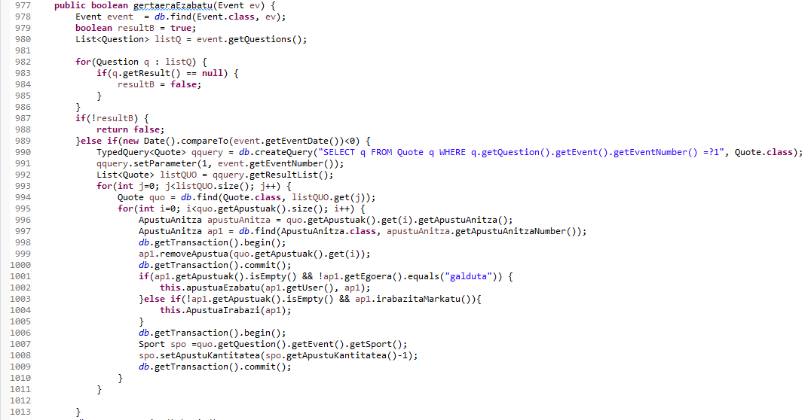Sin título.png

Código inicial:



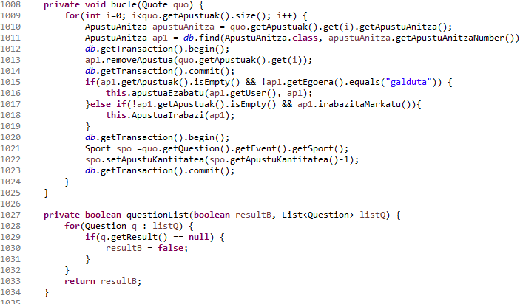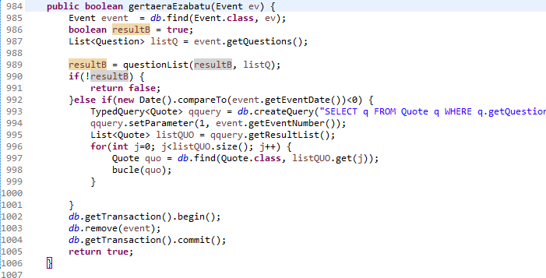Código refactorizado:

Como se puede observar, he refactorizado para obtener dos métodos más y así reducir el número de ramificaciones. De esta manera, desde el método principal, se hace u a llamada a estos dos métodos para obtener la información necesaria, pero de mejor manera que ya se ramifica menos el código principal.

**Bad smell 1:** **"Write short units of code”**

Límite de líneas de código = 15.

Para solucionar este bad smell, me remito al código anterior, ya que con la creación de los métodos vistos anteriormente, reducimos el número de líneas de código del método principal (gertaeraEzabatu) que era de 32, a 15 que tiene después de la refactorización.

Los otros métodos creados, bucle y QuestionList, tienen 4 y 14 líneas de código respectivamente.

**Bad smell 3:** **“Duplicate code”**

No copiar código.

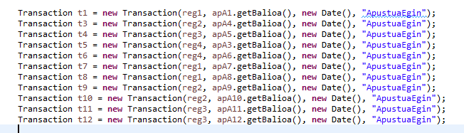Para solucionar este bad smell, se ha creado un String con la palabra ApustuaEgin para que sirva de parámetro de entrada en “Transaction”.

Código inicial:

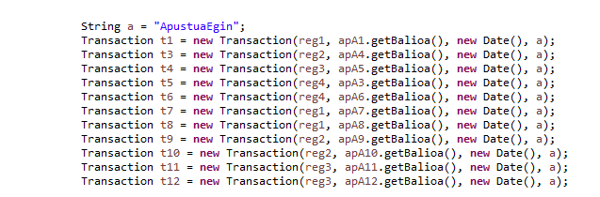Código refactorizado:

**Bad smell 4: "Keep unit interfaces small"**

Se ha analizado todo el código de Bets22, y no hay métodos que necesiten más de 4 parámetros de entrada, por lo que no es necesario refactorizar el código para evitar este bad smell.